Правила перевозки детей в автомобиле 2022 - ПДД, изменения, комментарии
Закон о перевозке детей с последними изменениями
Порядок перевозки детей на транспортных средствах прописан в Правилах дорожного движения РФ, которые утверждены постановлением правительства РФ от 23.10.1993 N 1090 (ред. от 31.12.2020) "О Правилах дорожного движения".

До 2017 года правила перевозки детей до 12 лет были едины, однако новый регламент устанавливает нормы для двух возрастных групп: для детей до 7 лет и для детей от 7 до 11 лет включительно. Изменения, касающиеся перевозки несовершеннолетних в автомобилях, вступили в силу 12 июля 2017 года, с тех пор законодательство в этом плане не корректировалось. Обсуждалась инициатива повысить штраф для нетрезвых водителей, перевозящих детей, до 50 тыс. рублей, но пока такое решение не принято.

Как правильно перевозить детей в автомобиле
Несовершеннолетние пассажиры могут ехать исключительно в салоне легковой машины или же в кабине грузовика. В кузове или в прицепе транспортировать малолетних нельзя.
Перевозить детей на руках категорически запрещено, поскольку вес ребенка в момент столкновения увеличивается во много раз и удержать юного пассажира практически невозможно. В связи с этим для безопасности ребенка придуманы специальные автокресла и подобные удерживающие устройства.
Как сказано в ПДД РФ, перевозка детей в возрасте младше 7 лет в легковом автомобиле и кабине грузовика, оборудованном ремнями безопасности или детской удерживающей системой ISOFIX (это встроенные в кресло металлические направляющие с замочками на конце), должна осуществляться с использованием детских удерживающих устройств, соответствующих весу и росту ребенка.
Перевозка детей в возрасте от 7 до 11 лет включительно - с использованием детских удерживающих устройств или же ремней безопасности. Однако если ребенок едет на переднем сиденье, то он обязательно должен быть закреплен детским удерживающим устройством.

Грудные дети до года
В первые месяцы жизни ребенка для транспортировки детей используют автолюльку с маркировкой 0. Ребенок лежит в ней полностью горизонтально и удерживается спецремнями. Само устройство ставится боком - перпендикулярно ходу движения - на заднем сиденье. Перевозить ребенка можно и на переднем сидении, но при этом он должен лежать спиной по ходу движения.

Дети от 1 до 7 лет
Пассажир младше 7 лет обязательно должен ехать в машине в детском автокресле или детском удерживающем устройстве другого типа, соответствующем его росту и весу, как на переднем сиденье автомобиля, так и на заднем. До года малыш должен располагаться спиной по ходу движения, старше года – лицом.
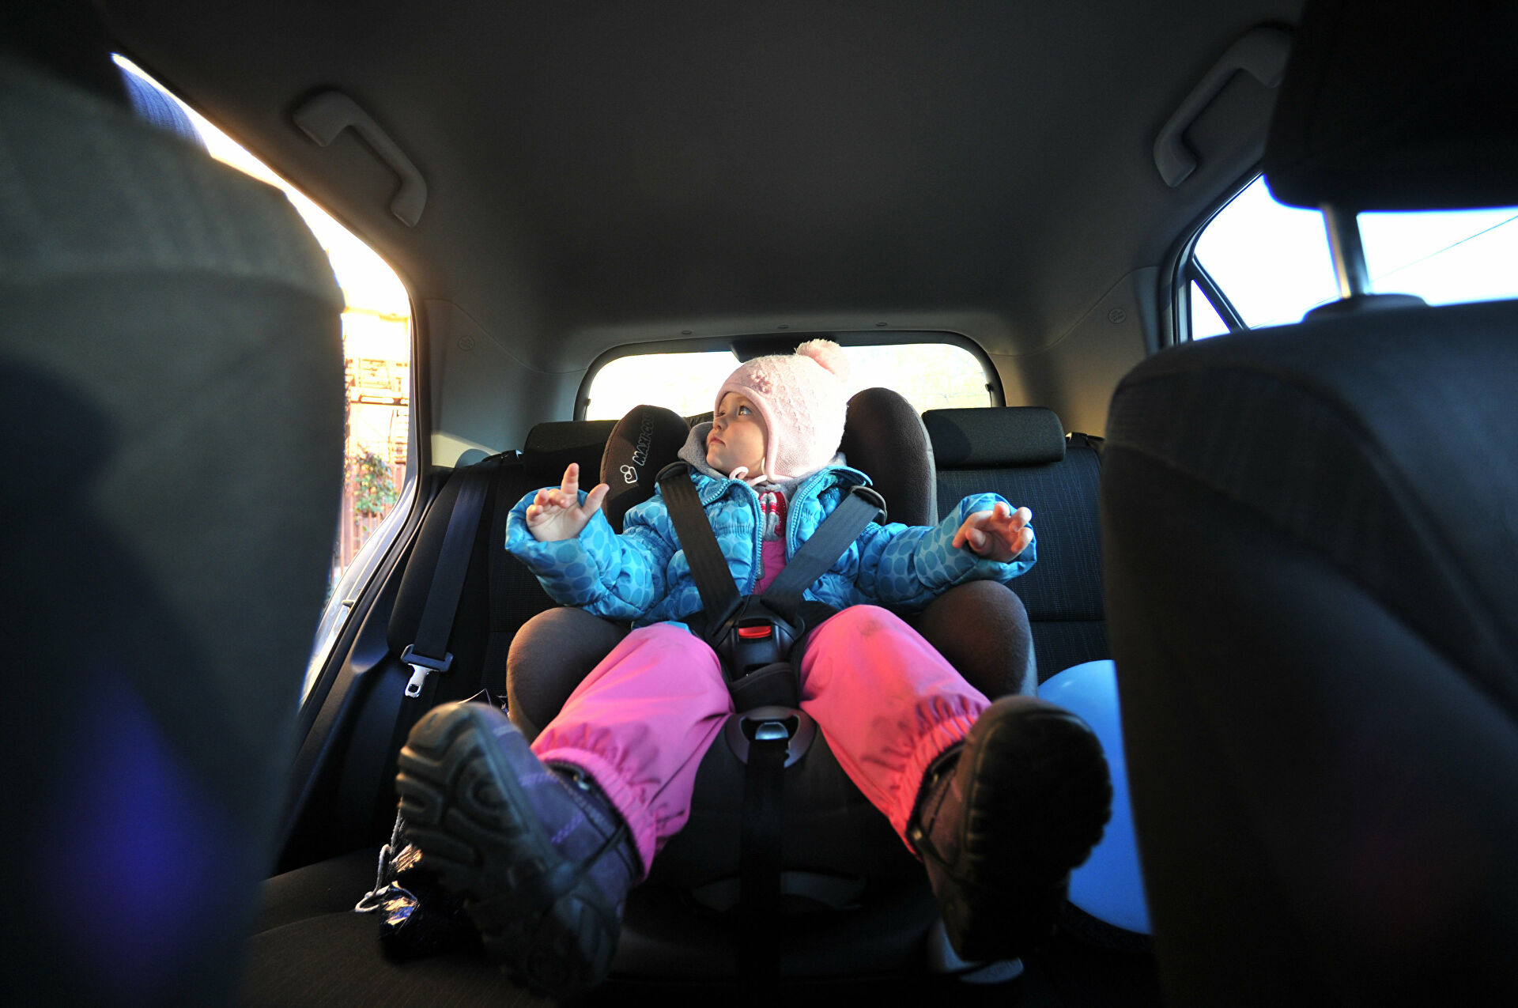

Дети от 7 до 11 лет
Детей от 7 до 12 лет на заднем сиденье машины разрешается перевозить не только в детских автокреслах лицом по ходу движения, но и с использованием штатного ремня безопасности (при росте ребенка выше полутора метров). На переднем сиденье авто несовершеннолетний должен обязательно размещаться в спецустройстве.
При этом, если ребенок, которому не исполнилось 12 лет, ростом выше 150 сантиметров и весом больше 36 килограмм, пристегнут на заднем сидении стандартными ремнями безопасности, это не нарушает норм, предписанных ПДД.

Дети от 12 лет
С 12 лет детское кресло ребенку не требуется. Однако, если школьник ниже полутора метров, то использовать удерживающее приспособление нужно, пока юный пассажир не вырастет. Также стоит обращать внимание на вес. Ребенка можно пристегивать ремнем, если он весит более 36 килограмм.
12-летний ребенок, при соответствующем росте, может ездить на переднем сидении без удерживающих устройств, пристегнувшись лишь ремнями безопасностями для взрослых.
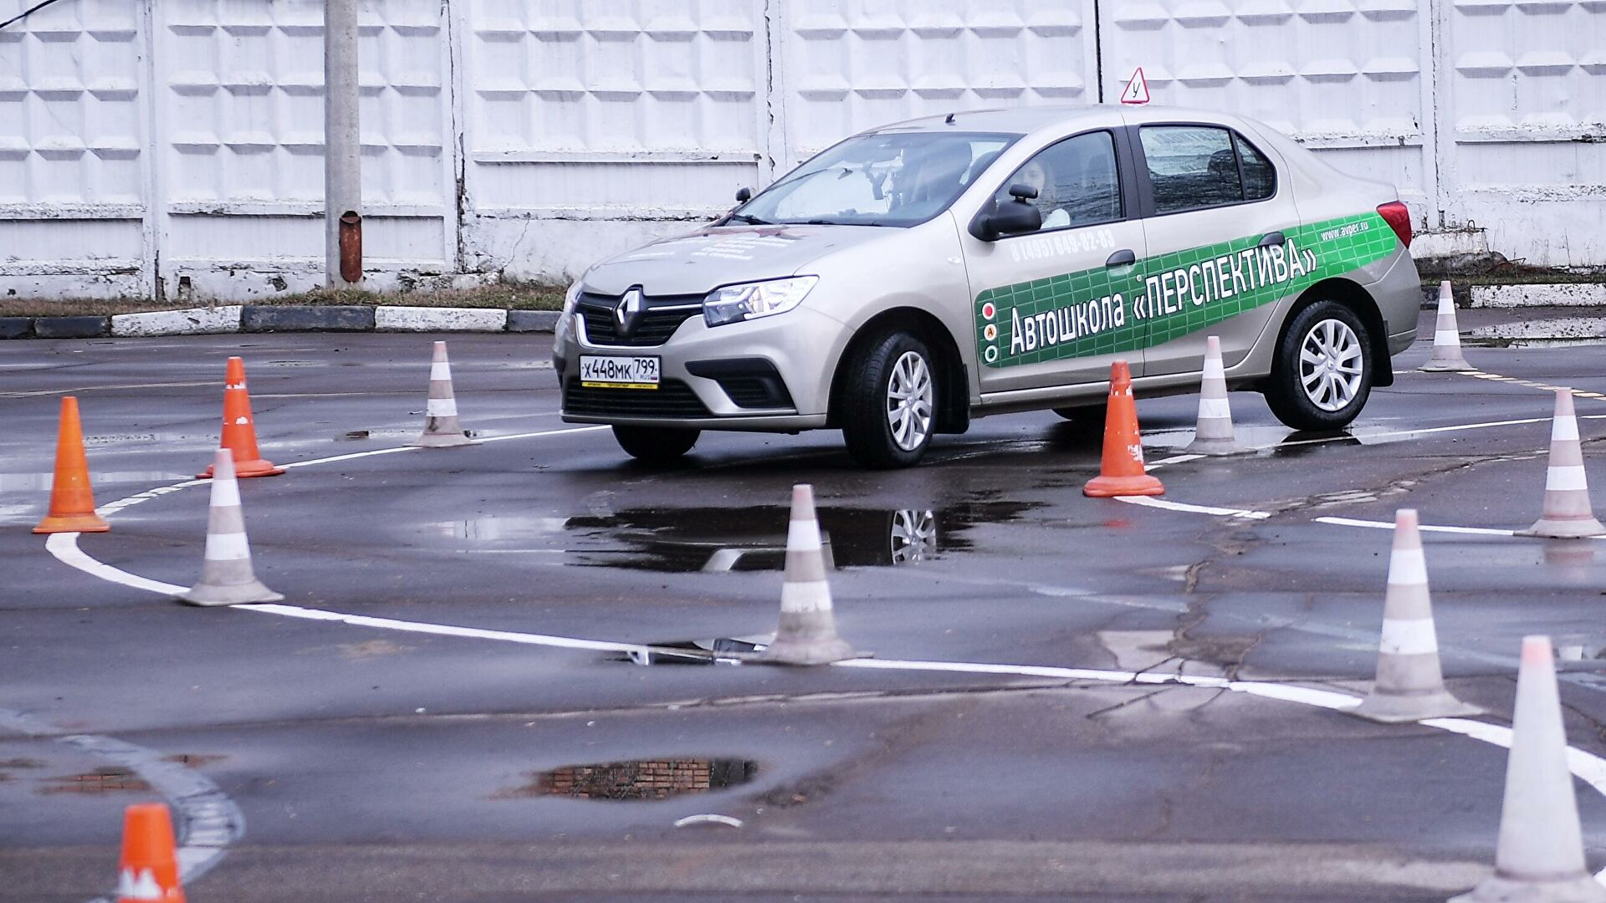

Детские кресла и ремни безопасности

Выбор автокресла по возрасту
Специальные системы для передвижения юных пассажиров видоизменяются в зависимости от возраста ребенка и веса ребенка. Ранее все устройства для перевозки детей должны были соответствовать нормам ГОСТ Р 41. 44- 2005. Однако в 2020 году документ отменили. Теперь детские удерживающие устройства должны соответствовать Европейскому стандарту ЕСЕ 44.
Поскольку дети быстро растут, существуют автокресла, которые можно подстраивать под разные возрасты. Такие сиденья удобны, когда ребенок из кресла одной группы уже вырос, а для другого еще мал. Как правило, покупка универсального сиденья обходится дешевле автокресел разных групп, но в безопасности им уступает.

Расположение кресла
В возрасте до 6 месяцев малыша в специальном автокресле следуют размещать на сидении боком, до года – спиной, после года – лицом.
На каком именно месте должно стоять детское автокресло – за водителем, посередине заднего сидения или за передним пассажирским сидением – не регламентируется. Безопаснее всего поместить его за водителем, но так родителю за рулем неудобно следить за малышом. Поэтому логичнее поставить кресло посередине заднего сидения или за передним пассажирским сидением транспортного средства.
Если автокресло с малышом стоит на переднем сидении, то рекомендуется отключить подушку безопасности, которая в случае ДТП только навредит ребенку.
Устанавливать в автомобиле детские удерживающие устройства и размещать в них детей нужно в соответствии с руководством по эксплуатации таких систем. Они могут крепиться как с помощью ремней безопасности, так и удерживающей системы ISOFIX.
Ремень безопасности на переднем и заднем сидениях
Ремнем безопасности без спецкресла можно пользоваться, когда ребенок достиг 12 лет и роста 1,5 метра. При этом школьник может сидеть как на переднем сидении, так и на заднем.

Ответственность и штрафы

Штраф за перевозку детей без автокресла
Штраф за отсутствие детского кресла отличается в зависимости от того, кто совершил нарушение. Согласно статье 12.23 КоАП РФ "Нарушение правил перевозки людей", физическое лицо (например, родитель, родственник) должно заплатить 3 тысячи рублей, должностное (например, воспитатель, учитель, таксист) - 25 тысяч рублей, юридическое (например, школа, таксомоторная компания) - 100 тысяч рублей.
Возможна оплата штрафа с 50% скидкой в течение 20 дней с момента передачи гражданину постановления.
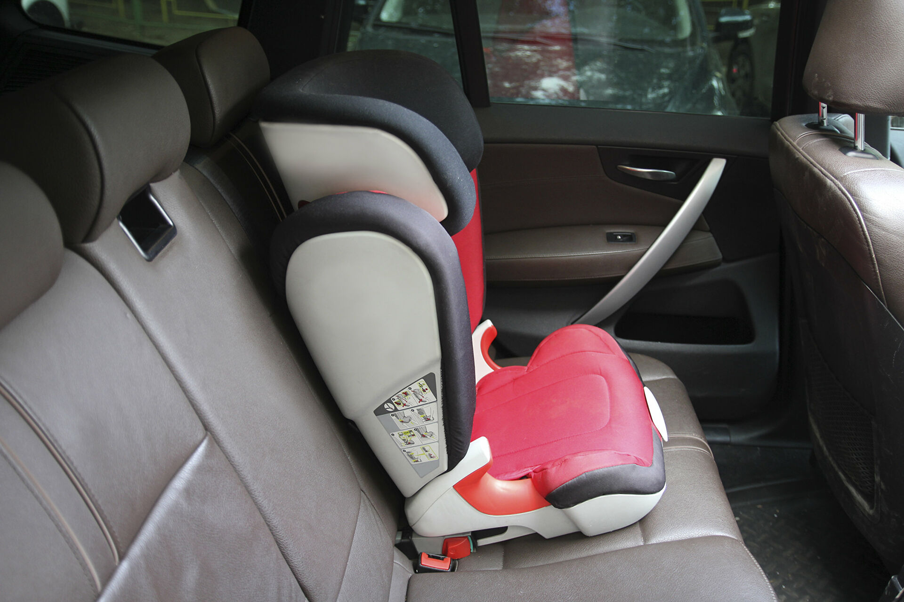
Детское кресло в автомобиле

Штраф за неправильную перевозку детей
Аналогичные штрафные санкции – от 3 тысяч до 100 тысяч рублей могут наложить, если:
- автокресло явно не подходит ребенку по телосложению;
- в автокресле находится более одного ребенка;
- автокресло не зафиксировано в соответствии с инструкцией по эксплуатации.

Штраф за оставление в автомобиле
Согласно пункту 12.8 ПДД РФ, водителю запрещается оставлять в автомобиле на время его стоянки ребенка в возрасте младше 7 лет без присмотра совершеннолетнего человека.
Запрет относится только к стоянке машины. Во время остановки (на время, не превышающее 5 минут) можно оставить ребенка и без присмотра.
Штраф за оставление ребенка в авто без взрослых может быть наложен по части 1 или части 5 статьи 12.19 КоАП РФ: в Москве или Санкт-Петербурге на сумму 2 500 рублей, в остальных регионах - предупреждение или на сумму 500 рублей.

Штраф за пьяное вождение с ребенком
Согласно статье 12.8 КоАП РФ, за езду в пьяном виде водителям грозит штраф в размере 30 тысяч рублей с лишением прав на 1,5-2 года. Отдельного наказания для тех, кто нетрезвым перевозит детей, пока не предусмотрено.
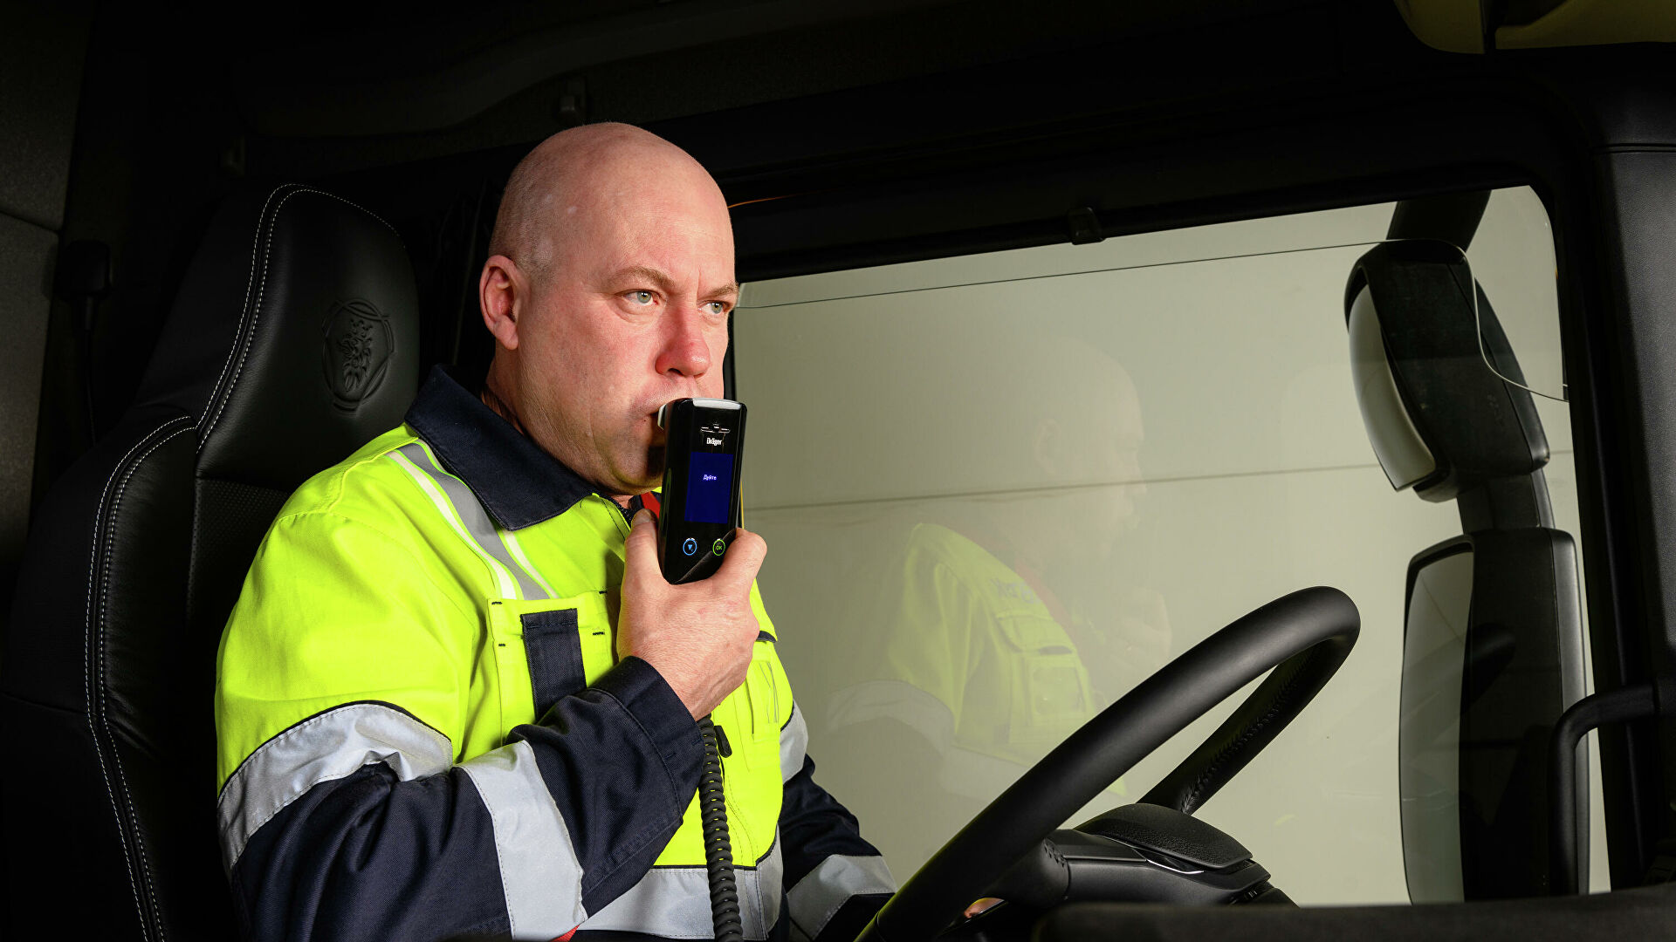

Перевозка детей в общественном транспорте

В такси
Для перевозки детей в автомобиле такси, как и в любой машине, должно быть автокресло, установленное по всем правилам. Кресло по возрасту должен указывать пассажир при заказе такси, а диспетчер и водитель в соответствии с запросом должен предоставлять услугу.
За перевозку ребенка без автокресла или с нарушениями при его наличии должностное лицо – то есть таксист – должен будет заплатить 25 тысяч рублей.
Когда машина с автокреслом прибывает по заказу, сопровождающему ребенка взрослому стоит проверить, как установлено устройство. Оно не должно скользить по сиденью и шататься. Если такие нарушения имеются, водитель должен их устранить. Если тот отказывается – лучше отказаться от такой поездки, чтобы не подвергать ребенка возможной опасности.

В автобусе
Согласно пункту 5.1 ПДД РФ, ребенок является пассажиром общественного транспорта, а потому при движении должен быть пристегнут ремнем безопасности на месте для сидения, если он предусмотрен конструкцией.
При этом, на основании Технического регламента таможенного союза "О безопасности колесных транспортных средств", ремнями оборудуются те автобусы, в которых предусмотрена только перевозка пассажиров сидя.
Выходит, что если в автобусе есть ремни, то ими должны быть пристегнуты все пассажиры, в том числе и дети.
Что касается автокресел в общественном транспорте, то начиная с 12 июля 2017 года из ПДД РФ исключено требование об использовании детских удерживающих устройств в автобусах. Подобные устройства обязательны только в легковых авто и грузовиках. Из этого следует, что такая перевозка детей, зафиксированных при помощи штатных ремней безопасности, в автобусе не считается нарушением, а перевозчик не обязан предоставлять детские кресла.
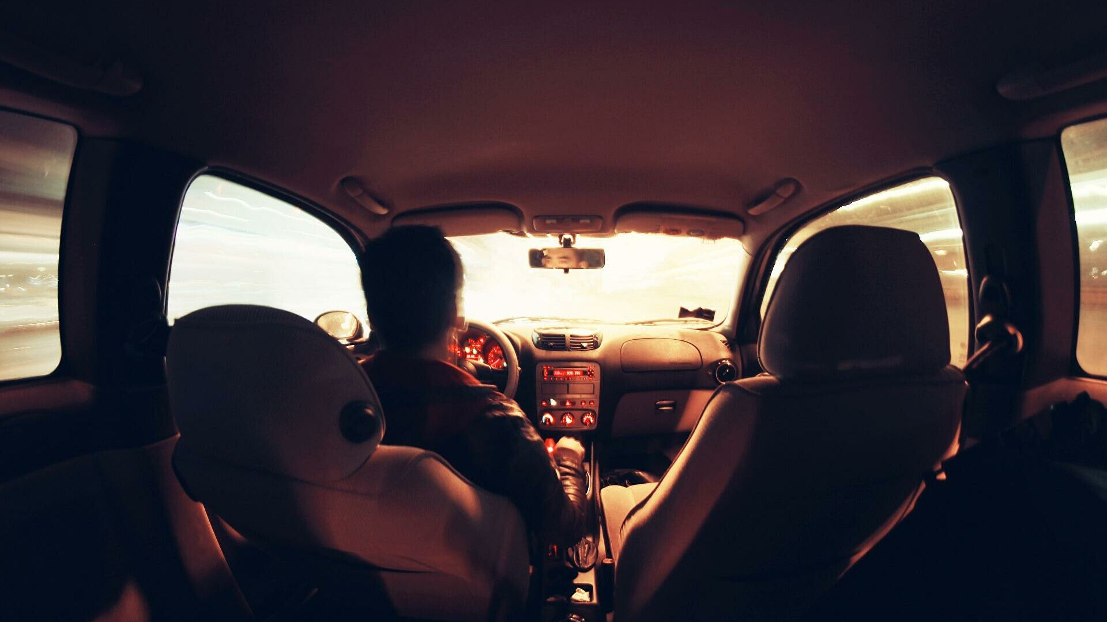

Комментарии юристов
Раньше для перевозки детей в автомобиле можно было использовать множество различных приспособлений вроде люлек, бустеров и адаптеров. Но сейчас ПДД гласят, что ребенок в возрасте старше 7 лет и до 12 лет может ехать на заднем сиденье машины, пристегнутый либо ремнями безопасности, либо в детском удерживающем устройстве, то есть автокресле. Исходя из этого, бустеры и подобные адаптеры использовать нельзя.
- С учетом действующих положений ПДД, а также Технического регламента Таможенного союза ТР ТС 018/2011 "О безопасности колесных транспортных средств", для удобства пристегивания ребенка на заднем сиденье штатными ремнями безопасности использовать можно только устройства, оснащенные системой ISOFIX, - пояснил адвокат международной юридической фирмы “Трунов, Айвар и партнеры" Марат Аманлиев.
Также на популярные вопросы о перевозке детей, которые возникают у родителей, для РИА Новости ответил эксперт по безопасному вождению Александр Романов:

С какого возраста можно перевозить детей без автокресла
- С 12 лет - хоть спереди, хоть сзади со штатными ремнями. С 7 до 11 – сзади и со штатными ремнями.

Правила перевозки детей на переднем сидении автомобиля
- До 7 лет - только с удерживающими устройствами, соответствующими росту и весу ребенка. Хоть в легковом авто, хоть в кабине грузовика. В возрасте 7-11 лет – только в легковых машинах с удерживающими устройствами . Маленьких детей до 2-2,5 лет рекомендуется перевозить лицом назад. Также рекомендуется отключать подушки безопасности. Они рассчитаны на то, чтобы "ловить" вес взрослого человека.

Опрос: россияне выступили за ужесточение наказаний за нарушение ПДД

Правила перевозки детей на мотоцикле
- Детей до 12 лет запрещено перевозить на заднем сиденье мотоцикла.

Правила перевозки в грузовом автомобиле
- Перевозить можно только в кабине грузовика. До 7 лет - только с удерживающим устройством, с 7 до 11 включительно - с удерживающим устройством или штатными ремнями.

Нужен ли знак о перевозки детей на автомобиль
- Нет. Наличие или отсутствие знака на личном автомобиле не регламентируется правилами дорожного движения.

